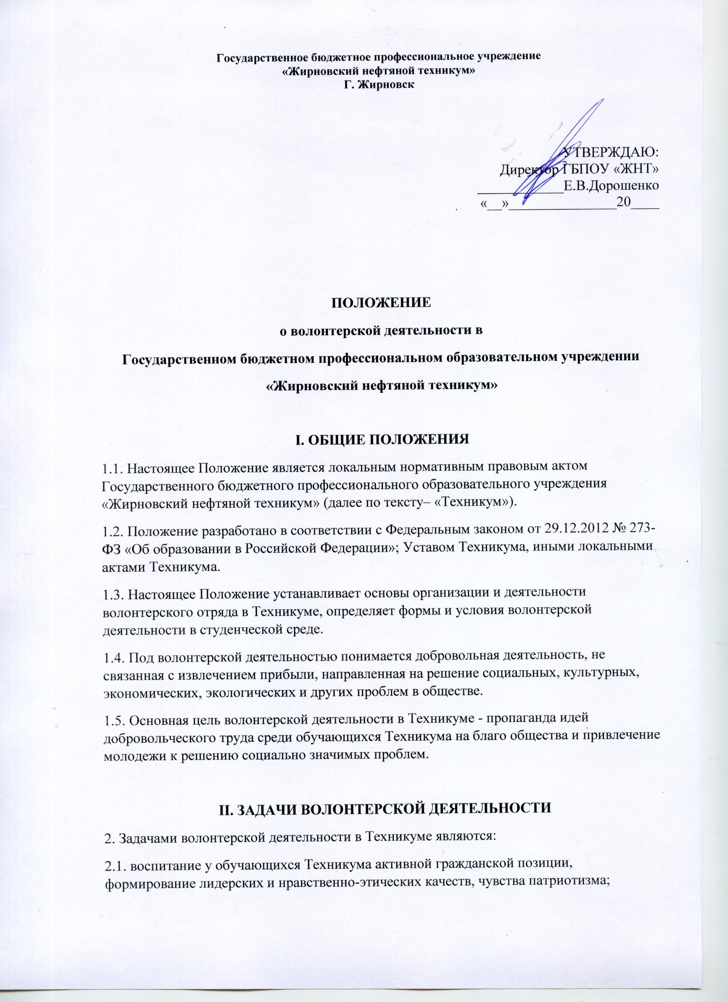

2.2. вовлечение обучающихся в проекты, связанные с оказанием социально-психологической и социально-педагогической поддержки различным группам населения города Жирновск;
2.3. поддержка инициатив обучающихся в реализации программ профилактической и информационно-пропагандистской направленности.

III. ПРИНЦИПЫ ВОЛОНТЕРСКОЙ ДЕЯТЕЛЬНОСТИ
3.1. Принципы волонтерской деятельности:
3.1.1. добровольность вовлечения обучающихся в социально значимую деятельность;
3.1.2. безвозмездность труда обучающихся в процессе волонтерской деятельности;
3.1.3. ответственность добровольцев за качественное выполнение волонтерской работы;
3.1.4. уважение добровольцами чести, достоинства, особенностей культуры всех людей;

IV. НАПРАВЛЕНИЯ И ФОРМЫ ВОЛОНТЕРСКОЙ ДЕЯТЕЛЬНОСТИ
4.1. Волонтерская деятельность в техникуме разделяется на три основных направления: 4.1.1.социальное волонтерство;
4.1.2. культурное волонтерство;
4.1.3. патриотическое волонтерство.
4.2. В своей деятельности Организаторы опираются на нормативные правовые акты, соответствующие выбранному профилю волонтерской деятельности, в том числе на данное Положение.
4.3. Содержание волонтерской деятельности определяется социальным заказом или инициативой Организаторов.
4.4. Волонтерская деятельность в Техникуме может реализовываться в следующих формах:
4.4.1. акции;
4.4.2. социально значимые проекты;
4.4.3. социальные и культурно-просветительские программы;
4.4.4. иные формы добровольческого труда, имеющие социальный, культурнопросветительский, духовно-нравственный характер.
4.5. Для осуществления волонтерского движения в Техникуме могут формироваться волонтерские отряды (группы, объединения) и создаваться органы добровольческого самоуправления.
4.6. Волонтерская деятельность в Техникуме, ее формы, виды, условия, сроки, должна быть согласована Организаторами с руководством Техникума - директором или заместителем директора по ВР.

V. ПРАВА И ОБЯЗАННОСТИ ОРГАНИЗАТОРОВ ВОЛОНТЕРСКОЙ
ДЕЯТЕЛЬНОСТИ И ВОЛОНТЕРОВ
5.1. Организаторы волонтерской деятельности в Техникуме имеют следующие права:
5.1.1. инициировать волонтерскую деятельность различных направлений, форм и сроков реализации;
5.1.2. сотрудничать с организациями, объединениями, частными лицами, занимающимися волонтерской, социальной деятельностью в Техникуме, иной образовательной организации, городе, области, регионе;
5.1.3. поощрять (ходатайствовать о поощрении перед руководством Техникума) волонтеров.
5.2. Организаторы волонтерской деятельности обязаны:
5.2.1. при разработке и реализации волонтерской деятельности руководствоваться нормативными правовыми актами, регулирующими данный вид деятельности, в том числе настоящим Положением;
5.2.2. создавать условия для реализации и развития волонтерской деятельности в Техникуме;
5.2.3. координировать усилия участников волонтерской деятельности для достижения общей цели.
5.2.4.Организаторы несут ответственность за осуществление волонтерской деятельности в Техникуме.
5.3. Волонтер обязан:
5.3.1.знать и соблюдать цели, задачи и принципы своего отряда (группы) и укреплять его авторитет;
5.3.2.четко и добросовестно выполнять свои обязательства;
5.3.3. посещать занятия, обучающие семинары, тренинги и т.д. для повышения уровня своей подготовленности к волонтерской деятельности.
5.4. Волонтер имеет право:
5.4.1.осуществлять свою деятельность исходя из своих устремлений, способностей и потребностей, если она не противоречит действующему законодательству Российской Федерации, Конвенции по правам человека, Конвенции по правам ребенка, интересам Техникума, настоящему Положению;
5.4.2. вносить предложения при обсуждении форм и методов осуществления волонтерской деятельности в отряде (группе), организации, с которой он сотрудничает;
5.4.3. участвовать в управлении волонтерским отрядом (группой) через деятельность в органах самоуправления;
5.4.4. пользоваться атрибутикой и символикой отряда, утвержденной органами добровольческого самоуправления;
5.4.5. прекратить деятельность в отряде (группе), уведомив Организаторов и руководство Техникума о прекращении своей волонтерской деятельности не менее чем за две недели;
5.4.6. требовать от лиц, на территории которых осуществляется волонтерская деятельность, создания и обеспечения безопасных условий труда.

VI. ОСНОВНЫЕ НАПРАВЛЕНИЯ ВОЛОНТЕРСКОЙ ДЕЯТЕЛЬНОСТИ В
ТЕХНИКУМЕ
6.1. Основными направлениями волонтерской деятельности в Техникуме являются:
6.1.1. разработка и реализации проектов, программ, акций и др., призванных актуализировать приоритетные направления волонтерской деятельности;
6.1.2. разработка и утверждение планов координации деятельности волонтерских отрядов (групп), волонтеров, осуществляющих свою деятельность;
6.1.3. создание системы взаимодействия участников волонтерского движения в Техникуме, городе, области, регионе, стране и т.д.
6.1.4. разработка и проведение конкретных мероприятий, направленных на реализацию отдельно взятых программ;
6.1.5. взаимодействие с государственными органами и общественными объединениями, общественными, благотворительными, религиозными, иными некоммерческими организациями и частными лицами, заинтересованными в волонтерской деятельности;
6.1.6. подведение итогов по результатам проделанной работы за определенный период времени, а также обмен опытом работы отдельных волонтерских отрядов (групп), участников волонтерского движения;
6.1.7. информирование населения через средства массовой информации о целях и задачах своей деятельности, о мероприятиях, проводимых в рамках разработанных программ, проектов и т.д.

VII. ВОЗМОЖНЫЕ ФОРМЫ ПООЩРЕНИЯ ВОЛОНТЕРОВ
7.1. За свою работу волонтеры и Организаторы волонтерской деятельности могут поощряться руководством Техникума в следующих формах:
7.1.1. награждение грамотой, дипломом, благодарностью, памятным подарком, материальной помощью;
7.1.2. распространение информации о достижениях участника волонтерского движения в форме публикаций, видеофильмов, размещения информации на сайте Техникума и т.п.;
7.1.3. обеспечение участия в выездных семинарах, профильных сменах, туристических поездках и т.п.

VIII. ЗАКЛЮЧИТЕЛЬНЫЕ ПОЛОЖЕНИЯ
8.1. В настоящее Положение могут вноситься изменения и дополнения, которые утверждаются приказом директора Техникума.

Составитель: Педагог-организатор __________ Дубинина А.И.

